**Robô Envia e-mail Pró Labore**

Gerar os e-mails no PDCUCA.

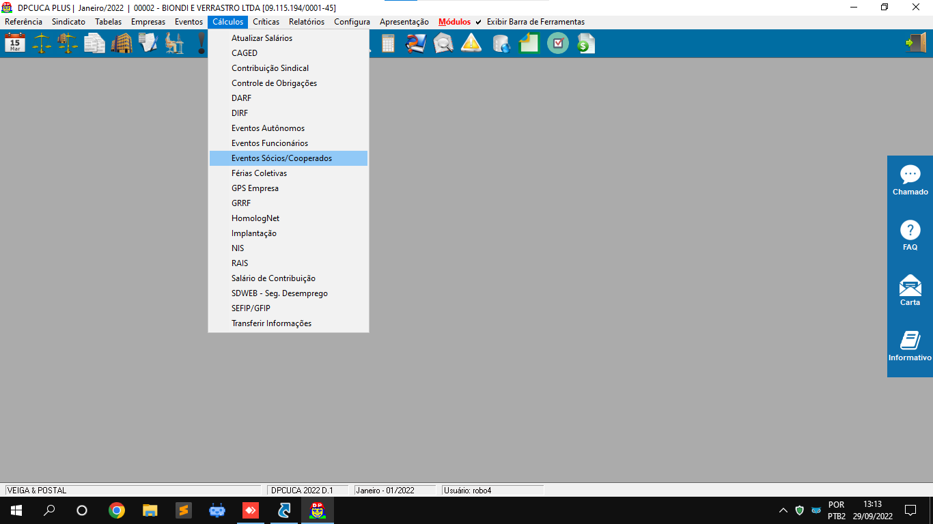

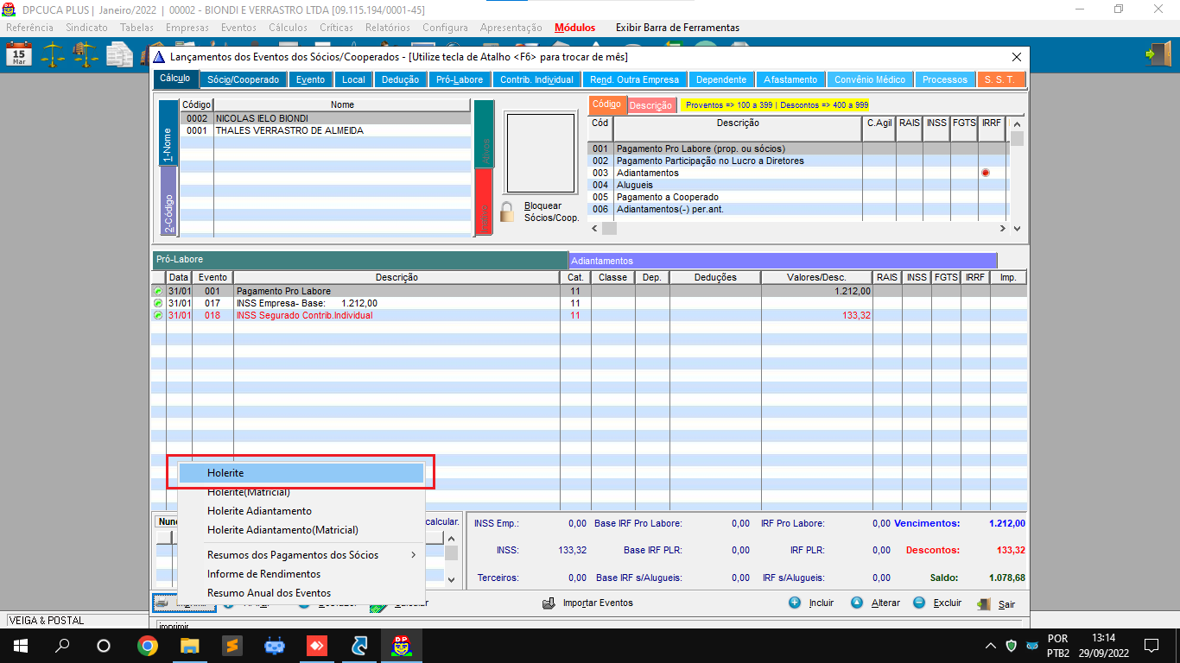

Na janela que abrir pode só clicar em OK.

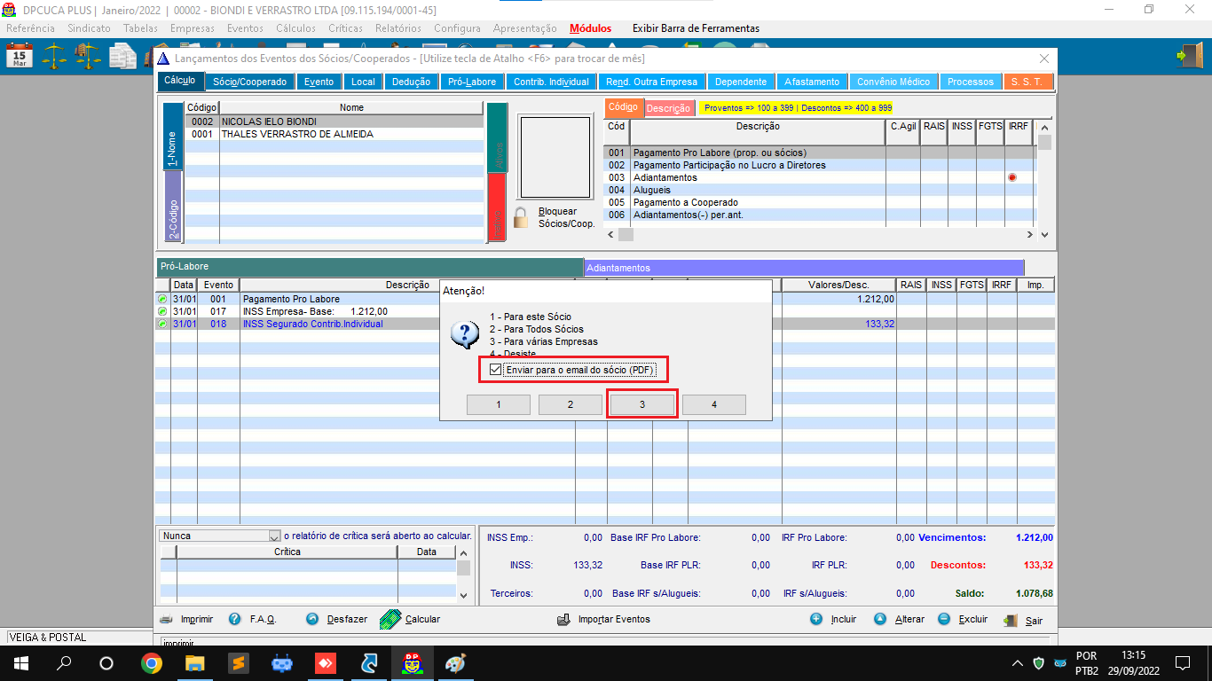

Marque para enviar para o e-mail do sócio e depois clique na opção 3, na próxima tela clique em “1 Via”.

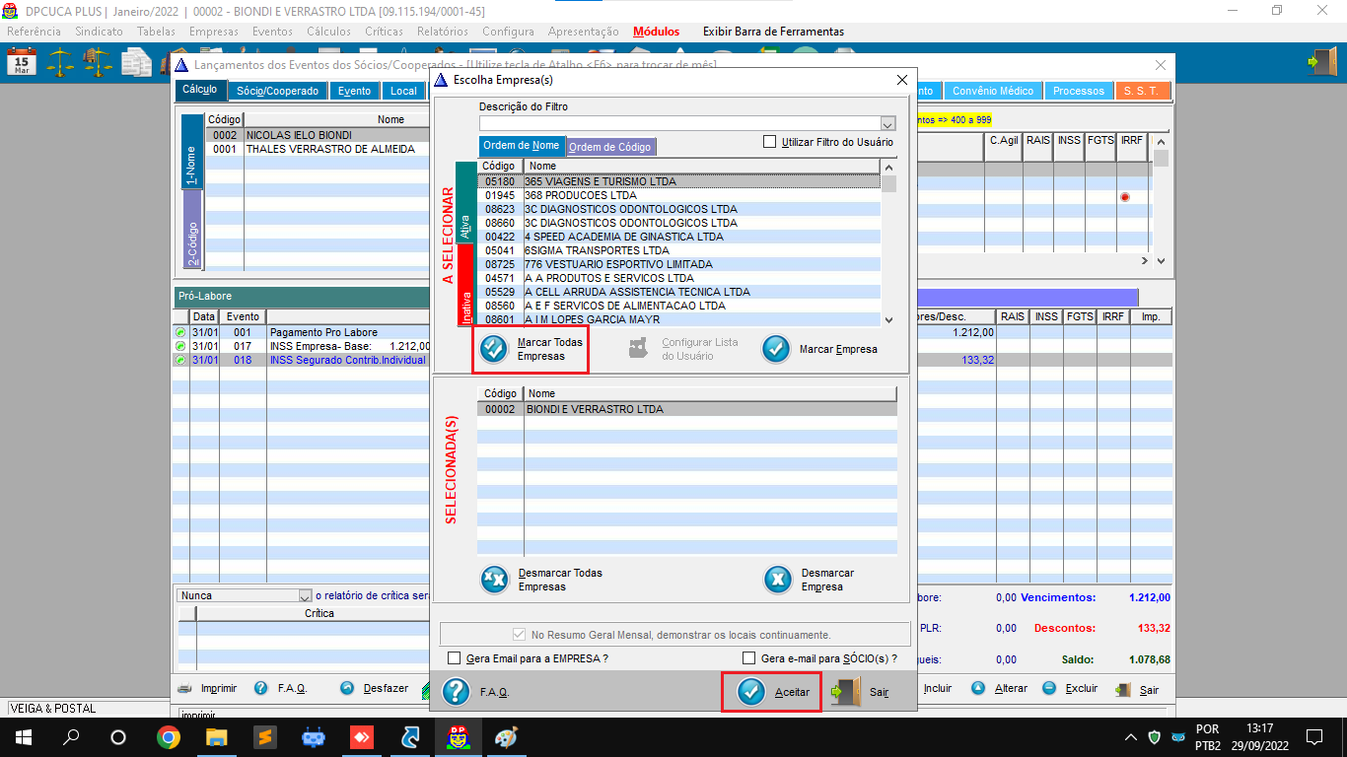

Marque todas as empresas e clique em aceitar.

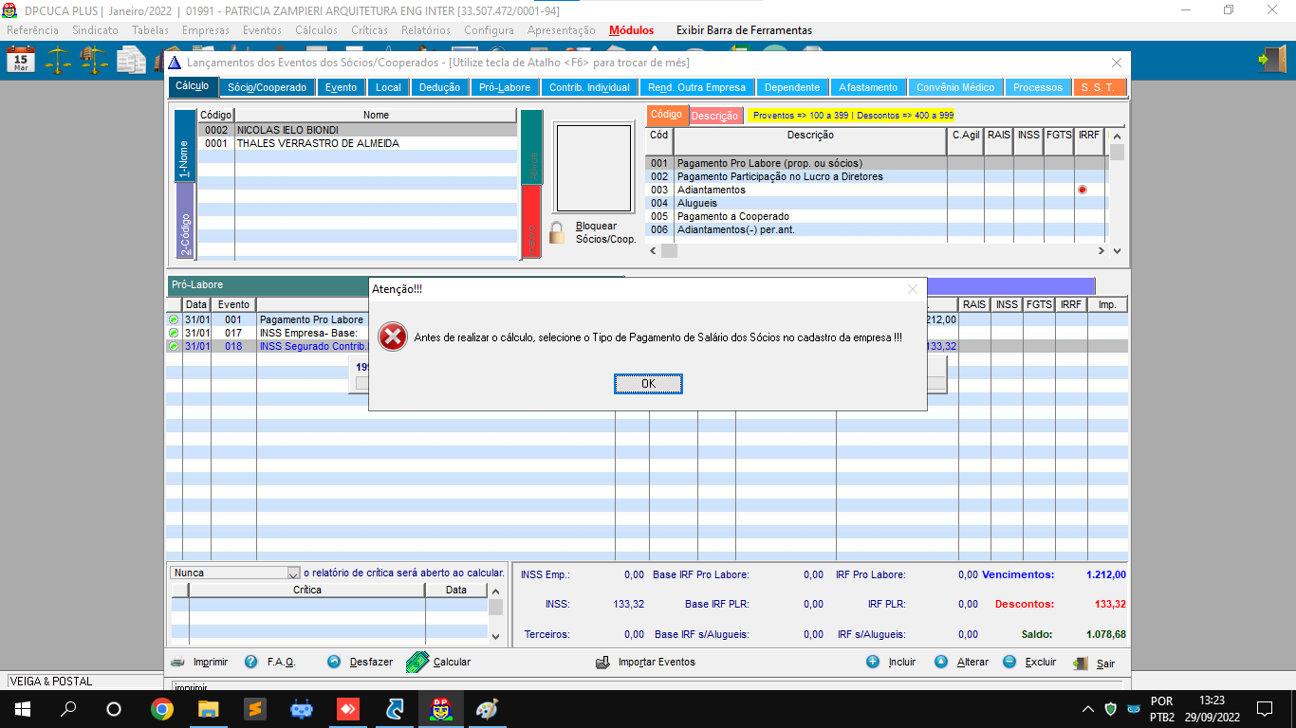

Podem aparecer algumas mensagens na tela durante a geração dos holerites, apenas clique em ok.

Não precisa salvar os holerites quando terminar de gerar.

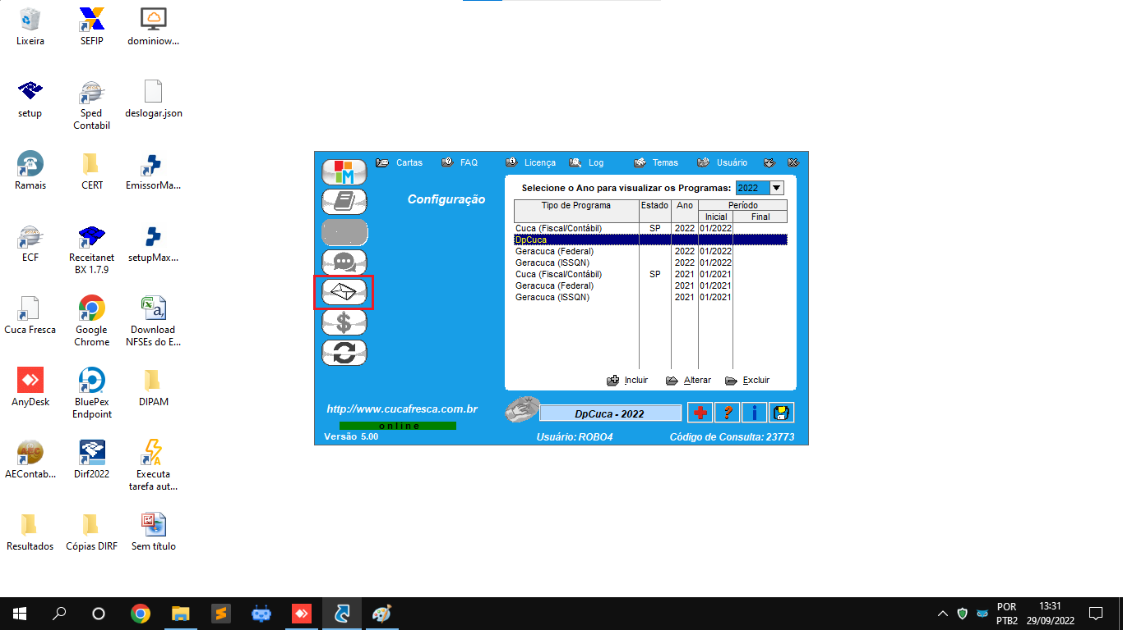

Abrir o cucmail e esperar carregar os e-mails, depois é só iniciar o robô

Caso o robô pare ou trave, apenas reinicie ele.